МИНИСТЕРСТВО ЦИФРОВОГО РАЗВИТИЯ, СВЯЗИ И МАССОВЫХ КОММУНИКАЦИЙ РОССИЙСКОЙ ФЕДЕРАЦИИ

Ордена Трудового Красного Знамени федеральное государственное бюджетное образовательное учреждение высшего образования

**«Московский технический университет связи и информатики»**

Кафедра «Информатика»

Отчёт по контрольной работе №1

по теме

**«Представление целых и вещественных чисел в памяти компьютера и арифметические действия над ними»**

по дисциплине

**«Информатика»**

Выполнил: студент гр. БЭИ2203 Строкина М. В.

Вариант №23

Проверил: Юсков И. О.

Москва, 2022 г

**1) Представить целые числа в виде двоичного 8-разрядного числа в дополнительном коде и сложить их. Выполнить проверку в десятичном виде.**

= –Прямой и доп. код совпадают, так как число положительное.

=

= – Дополнительный код для отрицательного числа можно получить инвертированием его двоичного модуля и прибавлением к инверсии единицы, либо вычитанием числа из нуля.

После сложения чисел в дополнительном коде получаем число:

Переведем число из доп. кода обратно в прямой:

– инверсия и добавление единицы

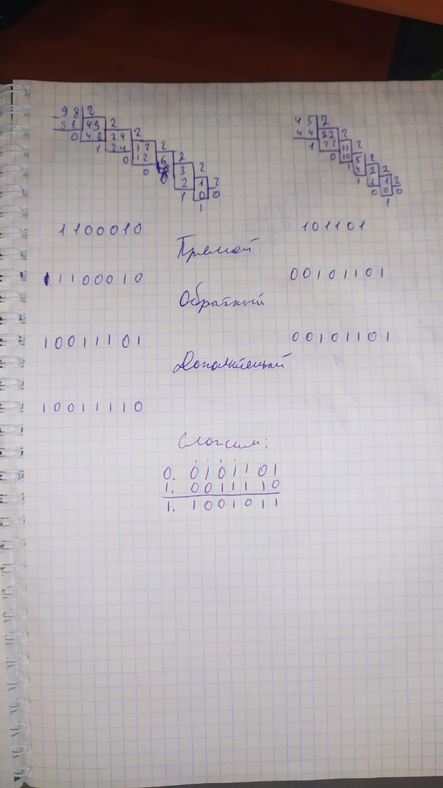  
 Рисунок 1 – задание 1

При переводе в десятичную СС получаем число , что соответствует результату проверки вычислений в десятичном виде.

**2) Представить целые десятичные числа я виде двоичных. Умножить двоичные целые числа. Выполнить проверку в десятичном виде.**

Переведем данные числа в двоичную СС.

=

=

Затем перемножим их и получим следующее число - .

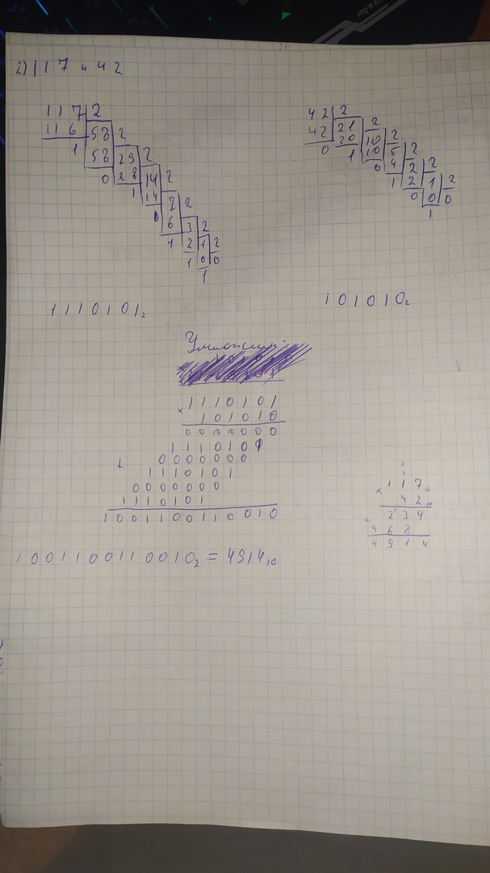

Рисунок 2 – здание 2

При переводе в десятичную СС получаем число , что соответствует результату проверки вычислений в десятичном виде.

**3) Представить целые десятичные числа я виде двоичных. Разделить двоичные целые числа. Выполнить проверку в десятичном виде.**

Переведем данные числа в двоичную СС.

=

=

Затем поделим их и получим следующее число - .   
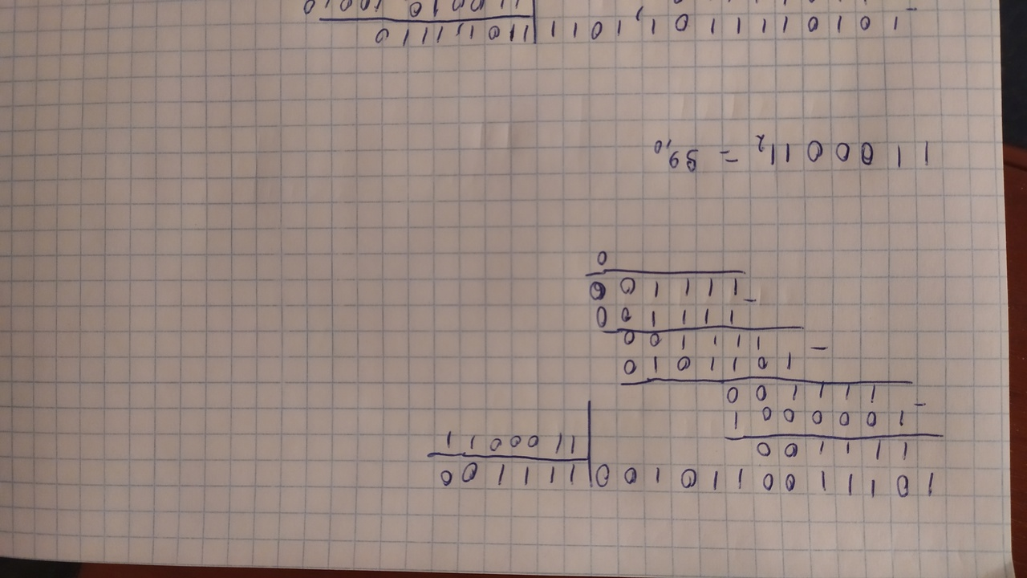

Рисунок 3 – задание 3

При переводе в десятичную СС получаем число , что соответствует результату проверки вычислений в десятичном виде.

**4) Получить представления вещественных чисел с плавающей запятой в памяти компьютера, а затем сложить и вычесть их. Результат представить в нормализованном виде. Выполнить проверку в десятичном виде.**

=

=

Приведем к виду, в котором порядки чисел равны:

= *

= *

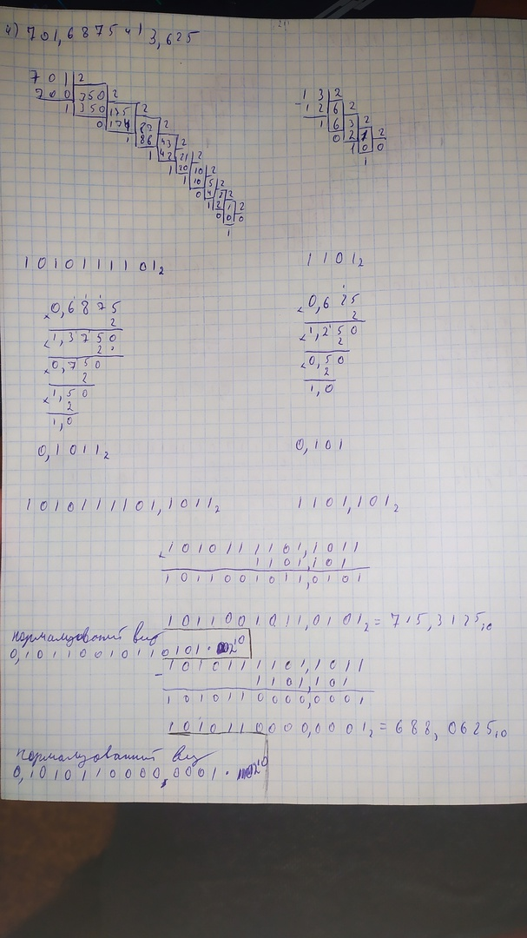

Рисунок 4 – задание 4

Теперь числа можно сложить и вычесть:

Результат сложения: *

Результат вычитания: *

**5) Получить представления вещественных чисел с плавающей запятой в памяти компьютера, а затем перемножить их. Результат представить в нормализованном виде. Выполнить проверку в десятичном виде.**

=

=

Приведем к нормализованному виду:

= *

= *

Теперь числа можно перемножить:

Результат умножения: 0,010100010011011*

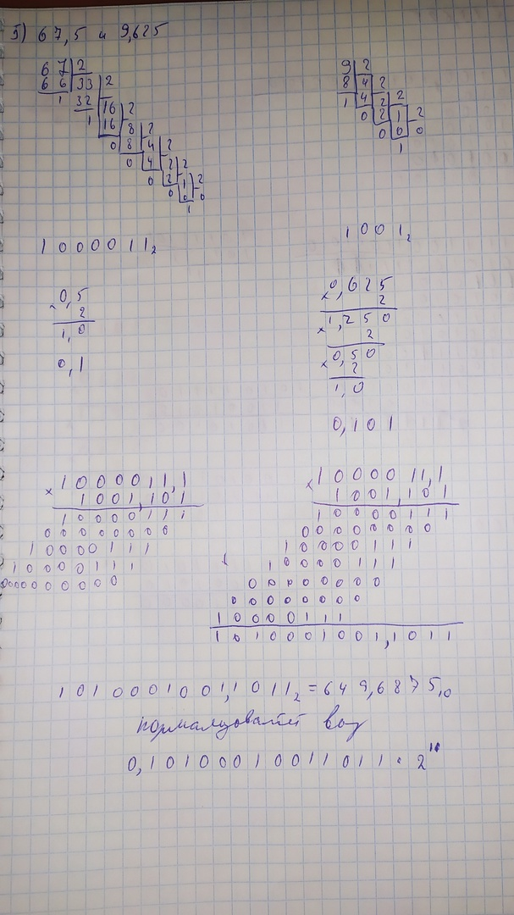

Рисунок 5 – задание 5

При переводе в десятичную СС получаем числа , что соответствует результату проверки вычислений в десятичном виде.

**6) Получить представления вещественных чисел с плавающей запятой в памяти компьютера, а затем разделить их. Результат представить в нормализованном виде. Выполнить проверку в десятичном виде.**

=

=

Приведем к нормализованному виду:

= *

= *

Теперь числа можно поделить:

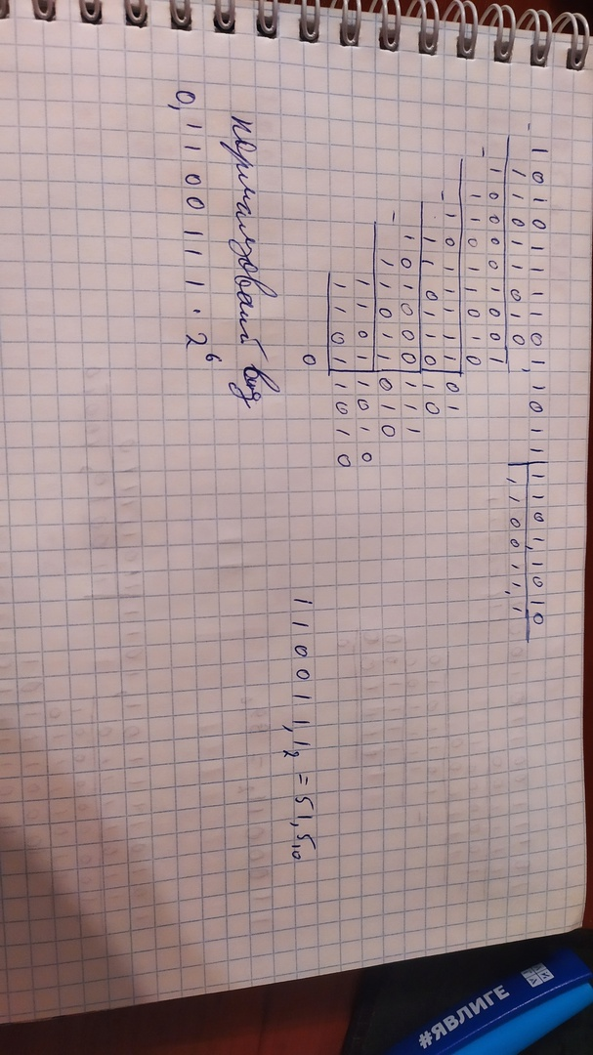

Рисунок 6 -задание 6

При переводе в десятичную СС получаем числа , что соответствует результату проверки вычислений в десятичном виде.